Manual de instalación *Healthy Routine*

Desarrollado por ingeSAP

Contenido

1. Requerimientos técnicos 2

1.1. Requerimientos de software 2

1.2. Requerimientos de hardware 2

2. *O*btención del aplicativo e instalación 2

3. Desinstalación del aplicativo 2

# Requerimientos técnicos

Se recomienda contar con las siguientes características en los dispositivos donde se instalará el aplicativo *Healthy Routine* para su correcto funcionamiento.

## Requerimientos de software

Los dispositivos deben contar con uno de los siguientes sistemas operativos:

* Android 4.0[*Ice Cream Sandwich*](https://www.xataka.com/moviles/android-40-con-ice-cream-sandwich-empezaremos-a-querer-a-nuestros-telefonos) *o superior*
* IOS 6.0 o superior

Además, se debe contar con conexión a internet para poder usar la aplicación.

## Requerimientos de hardware

En la siguiente tabla se muestran los requerimientos mínimos de hardware para el correcto funcionamiento del sistema, versiones posteriores al hardware descrito permitirá el correcto funcionamiento del aplicativo.

|  |  |
| --- | --- |
| Procesador: | 1.3 GHz doble núcleo |
| Memoria: | 1GB LPDDR2 |
| Espacio en disco: | 25 MB |

Tabla 1 Requerimientos mínimos de hardware

# *O*btención del aplicativo e instalación

El aplicativo se encuentra en las tiendas oficiales tanto de Google como de Apple, dependiendo del sistema operativo en el que nos encontremos deberemos dirigirnos a la Play store en caso se tener sistema operativo Android, o a la App store en caso de contar con sistema operativo IOS.

Dentro de la tienda debemos buscar el aplicativo *Healthy Routine*, una vez hallamos identificado la aplicación debemos darle a la opción de instalación, luego de un momento la aplicación estará disponible en el inicio de nuestros dispositivos como cualquier otro aplicativo.

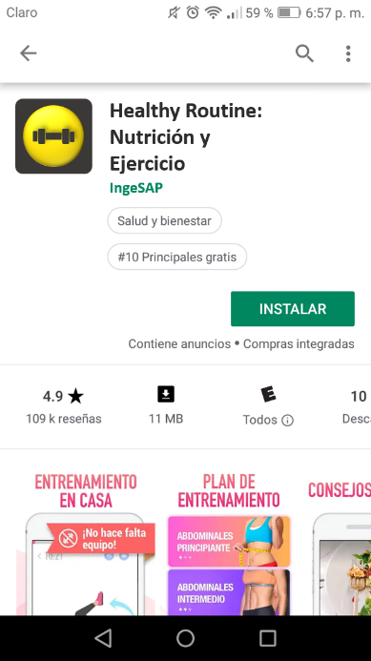

# Desinstalación del aplicativo

En caso de presentarse algún error en la apertura o instalación del aplicativo, o en caso de no necesitar nuestra aplicación en su teléfono para desinstalar la aplicación debe dirigirse nuevamente a la tienda oficial correspondiente para su sistema operativo, buscar la aplicación, por último, debe seleccionar la opción de desinstalar que allí aparece.